Het maken van boogpezen (vertaling Theo Polderman)
Het volgende is een artikel dat ik over dit onderwerp tegen kwam op het internet. Leuk genoeg om te vertalen dacht ik aangezien er in het Nederlands weinig te vinden is over dit soort onderwerpen. De auteur heb ik niet kunnen achterhalen maar ik denk dat een en ander de lading dekt om aan de slag te kunnen.
Inleiding:
Pezen zijn waarschijnlijk de makkelijkste onderdelen van een boog die gefabriceerd en “afgesteld” kunnen worden. De meest gebruikte pees is een lus die de meeste schutters gebruiken voor recurve en compound bogen. Er zijn andere typen pezen zoals de “Flemish Twist” (meestal gebruikt op longbows en daar laten we het nu ook even bij). We zullen ons concentreren op de eerstgenoemde. Hierna een aantal zaken die je nodig zult hebben voordat je kan beginnen.
1. Peesmateriaal:
Het soort materiaal dat je gebruikt voor het maken van een pees is geheel een eigen keuze. Maar zorg er voor dat je boog is ontworpen om het type pees dat je maakt aan te kunnen.
De meeste oudere bogen met hout of hout/glasvezel latten zijn niet ontworpen om te gebruiken met het nieuwste peesmateriaal zoals Fast Flight, BCY 450, enz. Dacron is de voorkeurskeuze om te gebruiken op de oudere en vaak lichter van constructie zijnde bogen.
Dacron wordt ook gebruikt voor compoundbogen waarvan de kabels nog van staaldraad gemaakt zijn.
Kevlar is ook bekend als materiaal om pezen van te maken doch wordt tegenwoordig niet veel meer gebruikt en ook niet meer aanbevolen.
Fast Flight en vergelijkbare materialen zijn tegenwoordig de standaard voor de hedendaagse recurve bogen en voor de pees en kabels van bijna alle compoundbogen.
Naast het voorradig hebben van het peesmateriaal van je eigen keuze verdient het aanbeveling om wat Dacron peesmateriaal erbij te hebben om te oefenen. Dacron is namelijk relatief goedkoop in vergelijking met de andere materialen, maar kan goed gebruikt worden om de eerste oefenpezen te maken.
fig.1
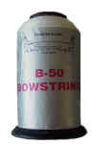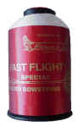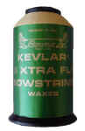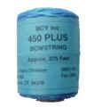
DACRON B-50 FASTFLIGHT KEVLAR BCY 450
2. De pezenbank:
Je hebt in ieder geval een pezenbank nodig. Commerciële pezenbanken zoals de Arten pezenbank (fig 2) zijn vanaf een kleine
€ 70,-- beschikbaar via de meeste boogsportwinkels of via het internet. Het is een makkelijk draagbaar telescopische stuk gereedschap dat het mogelijk maakt om de lengte van de pees aan te passen aan je behoefte. Je kan natuurlijk ook zelf een pezenbank maken, waarschijnlijk zelfs nog steviger, maar daar schrijven we nu (nog) niet over.
Het is belangrijk om een stevige bank te hebben om de spanning in de pees die je aan het maken bent zo gelijk mogelijk te houden.
fig 2
pezenbank
3. Serving materiaal:
Serving is verkrijgbaar in veel kleuren en soorten. De meest gebruikte soorten zijn gevlochten nylon, monofilament en FastFlight. Andere materialen zoals Dyneema zijn er natuurlijk ook. Deze materialen worden gebruikt om de einden van de pees te verstevigen en natuurlijk het maken van de middenserving (dat deel van de pees waar je de nok van de pijl op zet), om de pees te beschermen tegen pletten.
Voor recurvepezen is Fast Flight een goede keuze voor de middenserving en gevlochten nylon voor de eindlussen.
Voor compoundpezen en kabels wordt Fast Flight aanbevolen voor het deel van de pees dat over de cams loopt en de eindlussen. Monofilament en gevlochten nylon kunnen ook gebruikt worden voor de middenserving.
fig. 3
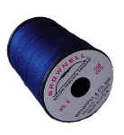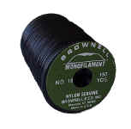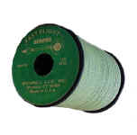
No.4 gevlochten nylon No.18 MONOFILAMENT Fastflight serving
4. String servers:
Het gebruik van stringservers levert een constante spanning tijdens het aanleggen van de serving. Het is een handig stukje gereedschap en de schutter die serieus overweegt om z’n eigen pezen te maken kan niet zonder. Ook dit gereedschap is te verkrijgen in de meeste handboogsportzaken en via het internet.
fig. 4
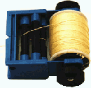
Stringserver met gele
dyneema serving
Zo, nu we de basismaterialen hebben kunnen we aan de slag met het maken van de pees.
Stap 1: Stel de lengte van de pees vast
Als je al een pees hebt voor je boog haal hem dan los en meet de lengte ervan. Heb je geen oude pees stel dan de lengte van je boog vast.
Voor een recurveboog moet de lengte van de pees ongeveer 3,5 inch korter zijn dan de booglengte. Als je dus een boog hebt met een totale lengte van 68 inch moet de peeslengte ongeveer 64,5 inch zijn.
Voor compoundpezen en –kabels is het het makkelijkst om deze af te meten aan de oude pezen en kabels die je wilt vervangen, of controleer de maat aan de hand van de specificaties van de boogfabrikant. Deze specificaties zijn vaak te vinden op de onderste lat in de buurt van het middenstuk.
Het wordt aangeraden om ongeveer ¼ inch aan de vastgestelde pees of kabellengte toe te voegen om wat speling te hebben waarbinnen wat verdraaiing mogelijk is.
Stap 2: Stel het aantal draden waarvan de pees gemaakt moet worden vast.
Een pees is samengesteld uit een aantal draden van peesmateriaal. Het aantal draden dat gebruikt moet worden is afhankelijk van het materiaal dat je gekozen hebt en het trekgewicht van je boog. Om het aantal draden vast te stellen kan je de volgende formule gebruiken
40lbs x 4 = 16 draden
10lbs
Als het maximumtrekgewicht van je boog 40lbs (=pound) is en het peesmateriaal heeft een breekpunt bij 10lbs (als je er 10lbs aan hangt breekt het), dan is het aanbevolen aantal draden volgens bovenstaande formule dus 16.
Deze methode is een manier om de peesmaat vast te stellen maar vaak hoef je zo ver niet te gaan. Het aantal aanbevolen draden is waarschijnlijk beschikbaar bij de winkel waar je het peesmateriaal hebt gekocht, of van de deskundigen in de club en natuurlijk via internet. Je kunt van het aantal aanbevolen draden 1 of 2 draden aftrekken of erbij tellen om het passend bij je schietstijl te maken pleeg hierover vooral overleg met de trainer of ervaren schutters die iets over je stijl en materiaal kunnen zeggen.
Hieronder staat een voorbeeld tabel die je kunt gebruiken met sommige van de peesmaterialen (alleen voor recurvepezen)
Voor compoundpezen en kabels is het het best om je te houden aan het aantal draden dat de fabrikant gebruikt heeft + of – 1 of 2.
Let op: Het toevoegen van draden maakt de pees sterker maar vermindert de snelheid van de pijl.
trekgewicht | Aantal* draden (recurvebogen)
 | Dacron | Fastflight | S4 | BCY 450
20 – 25 lbs | 8 | 14 | 7 | 10
25 - 35 lbs | 10 | 16 | 8 | 12
35 – 45 lbs | 12 | 18 | 9 | 14
45 – 55 lbs | 14 | 20 | 10 | 16
* Het aantal draden is alleen een indicatie.
Stap 3: Het opzetten van de pezenbank.
Voordat we verder gaan met het opzetten van de pezenbank is het goed om even stil te staan bij de werking ervan.
fig. 4.1
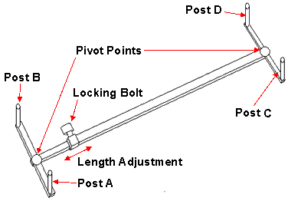
Hierboven staat een telescopische pezenbank afgebeeld. Het middengedeelte bestaat uit ten minste twee stukken die met een vergrendelmoer (locking bolt) aan elkaar zitten.
De lengte van de bank kan worden versteld door de twee middengedeelten heen en weer te schuiven. (length adjustment) Vaak is hierop ook een schaalverdeling in inches en/of centimeters te vinden.
De vier staven A, B, C en D aan de uiteinden dienen om de draden te geleiden bij het winden van de pees. Deze staven kunnen roteren op de aangegeven draaipunten (pivot points). Dit is noodzakelijk om de vier staven op één lijn te krijgen.(Figuur 4.2)
fig. 4.2
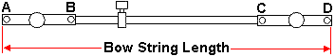
Stel de pezenbank in op de lengte waarop je een pees wilt maken en zet hem vast met de vergrendelmoer.
Let op: De lengte van de pees wordt gemeten van staaf A naar staaf D.
Stap 4: Het winden van de pees
Nu de pezenbank is ingesteld op de juiste lengte, kunnen we beginnen met het winden van het peesmateriaal.
fig. 5
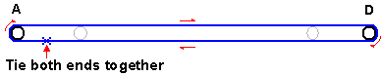
4.1 Bind het begin van het peesmateriaal aan staaf A.
4.2 Wind de draad om de staven A en D totdat je het aantal benodigde draden hebt bereikt. Houd in gedachten dat een volle lus over A en D (A naar D naar A) gelijk staat aan 2 draden.
Zorg ervoor dat de spanning van de draad zo gelijk mogelijk blijft gedurende het winden.
4.3 Als je het aantal draden dat je nodig hebt, hebt gewonden knoop dan het begin van staaf A los en knoop dit vast aan het andere eind van de draad. Laat de spanning van de pees niet verminderen als je dit doet.
Stap 5: Stel de maat van de eindlus (recurve) vast.
Nu we de pees in de pezenbak hebben is de volgende stap het maken
van de eindlus met behulp van serving. Verschillende latten kunnen
verschillende eindlussen hebben. Om een eindlus te meten kan je met
een stukje pees een lus maken om de peesgroef tussen punt X en Y
zoals in figuur 6.1. Zet een merkteken op de pees voor punt X en Y en
meet de afstand. Dit is de maat van de eindlus.
fig. 6.1
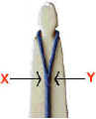
De meeste latten hebben een eindlusmaat tussen 2,5 inch en 3,5 inch. Je kan ook overwegen om de ene lus groter te maken dan de ander. Een voordeel hiervan is dat het dan makkelijker is om je pees altijd op dezelfde latten te zetten. Het helpt ook bij het opspannen van je boog, de grotere lus schuift wat makkelijker over de lat terwijl de kleinere lus in de groef zit.
Stap 6: De eindlus voorzien van serving
Draai de staven A/B en C/D van de pezenbank voorzichtig terug naar de uitgangspositie, houd de spanning zoveel als mogelijk gelijk.
fig. 7.1
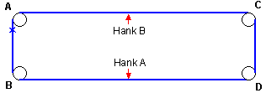
Markeer het midden tussen A en B (fig. 7.2). Als je het midden gevonden hebt markeer het. Als de maat van je eindlus 3 inch is markeer dan 1,5 inch van het merkteken naar links en rechts. Zorg ervoor dat de knoop die je maakt binnen 0,5 inch zit van het eind van de lus-serving.
fig. 7.2
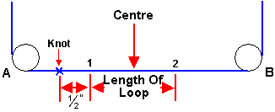
Nu kan je beginnen met het draaien van de serving voor de eindlus. Begin ongeveer ¼ inch links vanaf punt 1 en eindig ongeveer 1/8 van een inch rechts van punt 2.
Deze extra stukjes dienen als overlap (wordt verderop uitgelegd)
fig. 7.3
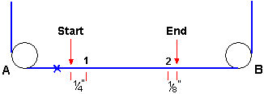
Trek een eindje serving van de spoel en leg dat ongeveer 1 inch over de pees.
fig. 7.4
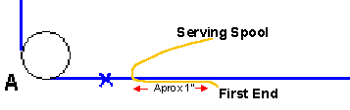
Draai 10 tot 15 windingen door over en onder de pees en het stukje van 1 inch. (first end). Trek dan voorzichtig en langzaam het begin (first end) strak. Zorg ervoor dat de serving begint op ¼ inch vanaf het merkteken (fig. 7.3).
fig. 7.5
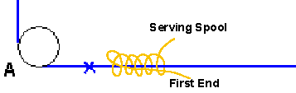
Blijf de stringserver gebruiken tot het eind.
1. Knip/snij de servingsdraad en maak het vast aan de serving op de pees met behulp van een druppel sneldrogende lijm of;
2. Knip of snij de draad niet door maar gebruik een stukje plakband en maak de serving ermee vast om loswikkelen te voorkomen.
fig 7.6
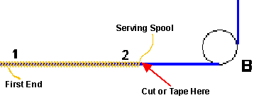
Draai de staven A en B langzaam tot ze evenwijdig staan met het midden van de pezenbank. Schuif de pees zodanig dat de serving een overlap heeft van ongeveer 1/8 inch (fig. 7.7) let er op dat het eind dat nog aan de stringserver vastzit 1/8 inch korter is. Knip/snij vervolgens het draadje dat bij het begin (first end) uitsteekt.
fig 7.7
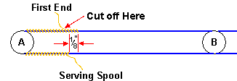
Nu kunnen we beginnen met het knopen van de lus. Trek de serving van de server en begin met winden op ongeveer 1/8 inch vanaf het eind van de kortere serving (fig. 7.8). Dit is de reden waarom we een extra ¼ inch aan het begin hebben gedraaid en 1/8 aan het eind.
fig. 7.8
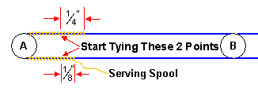
De wijze waarop we de serving winden is dezelfde als we al eerder hebben gebruikt (fig. 7.5). Ga ongeveer 3,5 inch door met winden (fig 7.9). Vanaf hier bereiden we de serving voor om af te binden met een zogenoemd “blind einde”
fig. 7.9
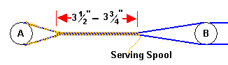
Neem een stukje overblijfsel peesmateriaal of serving van ongeveer 4 tot 6 inch lang. Plaats dit stukje over de plaats vanaf waar je verder wind zoals in figuur 7.10 hieronder. Draai nog 10 tot 15 windingen of ongeveer ¼ inch door.
fig. 7.10
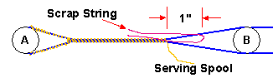
Als je klaar bent met het winden trek dan ongeveer 2 tot 3 inch van de server en knip. Neem het overgebleven stuk en plaats het in de lus van het reststukje peesmateriaal (scrap string). Trek langzaam maar stevig het reststukje aan. Op het moment dat het eindje serving erdoor getrokken is trek het dan nog rustig trak aan om het goed vast te zetten. Knip/snij de overgebleven einden die nog uitsteken af en e eerste eindlus is klaar.
fig. 7.11
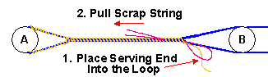
Ga nu door met de hiervoor genoemde stappen voor de andere kant van de pees tussen staaf C en D.
Stap 7: Midden serving (nokpunt)
Om het midden van de pees te voorzien van serving is het het best om de pees nu van de pezenbank te halen en op de boog te spannen. Voordat je de pees opspant moet je hem ongeveer 10 tot 15 keer opdraaien. Dat verkort de pees meestal genoeg om in de buurt van je trekpunt te komen. Neem een booghaak en markeer het nokpunt op de pees. Markeer vervolgens twee extra punten. Eén ongeveer 1,5 inch boven het nokpunt en de ander ongeveer 3 inch eronder. Wind de serving tussen deze twee punten. Je kan de serving uiteraard langer of korter winden als je daar de voorkeur aan geeft.
fig. 8
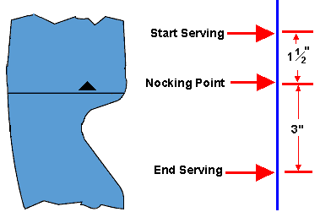
Voor het opdraaien van de serving zie Stap 6 De eindlus voorzien van serving
Stap 8: Afmaken van de pees
Voordat de pees voor de eerste keer gebruikt gaat worden moet je hem inwrijven met was. Gebruik hiervoor een doek of een stukje leer, wrijf de pees stevig doch niet ruw in met de was. Door de warmte veroorzaakt door het wrijven wordt de was zacht en zal deze de pees beschermen. De serving NIET van was voorzien. Het laatste wat je wilt dat je gebeurt tijdens het schieten is dat je tab of release “vastplakt” aan de pees! Als je per ongeluk een beetje was op de middenserving smeert strooi er dan wat talkpoeder over.
Het maken van een pees vraagt een weinig oefening om goed onder de knie te krijgen. Schutters die het schieten echt serieus nemen zouden allemaal een eigen pees moeten kunnen maken. Je hebt op die manier de beste controle over de kwaliteit van je pees in vergelijking met de kant en klare uit de winkel. Ik heb hiervoor getracht een duidelijke uitleg te geven over de te volgen werkwijze in 8 stappen. Ik hoop dat het niet te ingewikkeld is uitgelegd.
Laatste belangrijke opmerkingen!
- Als je de pees meer dan 20 draaien moet geven om op je trekpunt te komen is hij waarschijnlijk te lang. Over het algemeen staan 15 draaien gelijk aan een ½ inch. Als je je pees 30 keer moet draaien is het nodig om hem met een ½ inch in te korten (15 draaien is normaal voor een pees)
- Als je pees te kort is schiet er dan niet mee! Te korte pezen oefenen teveel kracht uit op je latten en zouden zelfs tot breuk van je latten kunnen leiden.
- Kijk je pees altijd na voordat je je boog opspant. Als je twijfelt aan de kwaliteit gebruik hem dan niet.
- Licht rafelen van de pees kan worden verholpen met het waxen van je pees. Een schone, goed gewaxte en goed verzorgde pees gaat lang mee.
- Houd je altijd aan de richtlijnen van de fabrikant over de duurzaamheid van de pees. Als je maar eens per jaar een pees wilt maken kies dan geen materiaal zoals Kevlar of Vectran. Deze hebben een korte levensduur als peesmateriaal.
- 1 inch is vergelijkbaar met 25 millimeter
VEEL SUCCES!

